МИНИСТЕРСТВО ОБРАЗОВАНИЯ РЕСПУБЛИКИ БЕЛАРУСЬ

Учреждение образования «Полоцкий государственный университет»

Факультет информационных технологий

Кафедра технологий программирования

**ЛАБОРАТОРНАЯ РАБОТА №2**

по дисциплине: **«Компьютерные системы и сети»**

на тему: «Основы маршрутизации в Windows Server 2003»

ВЫПОЛНИЛ студент группы 16ИТ-3

Кокошко Е.А.

ПРОВЕРИЛ преподаватель

Попкова Д.В.

Полоцк 2018 г.

**Цель работы:** Изучить основы маршрутизации в ОС Windows 2003, службы Internet Information Services (IIS), настройку сетевого моста. Ознакомится с протоколом RIP.

**Ход работы**

1. **Добавление нового сетевого адаптера**

Было произведено добавление новой сети на сервер (VMnet3). На второй клиент была установлена та же сеть, что и на сервер (VMnet3). Итак, на сервере установлены 2 сети: VMnet3 и VMnet4, а на клиентах: VMnet3 – на первом и VMnet4 – на втором.

Также была произведена настройка ещё одной DHCP сети с пулом адресов 192.168.2.1 – 192.168.2.111. Адреса DNS и WINS серверов при настройке этой зоны указываем как 192.168.2.10. В настройках протокола TCP/IP второго подключения прописываем IP-адрес серверу: 192.168.2.10. Маска подсети стандартная – 255.255.255.0.

Была произведена настройка DNS подключения, для подключения 2-го клиента к серверу (сервера к клиенту) не только по IP, но и по полному доменному имени.

1. **Маршрутизация**

В процессе организации межсетевого взаимодействия важное место занимает маршрутизация сообщений между отдельными подсетями. При этом под маршрутизацией понимается процесс доставки сообщения из одной подсети в другую. Данная задача может решаться различными способами. Сетевой компонент, выполняющий маршрутизацию пакетов, называется маршрутизатором (router). Маршрутизатор может быть реализован на базе компьютера с несколькими сетевыми интерфейсами (сетевыми картами), на котором установлено специальное программное обеспечение. В этом случае говорят о программном маршрутизаторе. В другом случае маршрутизатор может быть выполнен в виде отдельного сетевого устройства. Разумеется, наиболее эффективным решением является использование специальных аппаратных маршрутизаторов.

Системы Windows Server 2003 включают в себя механизмы, позволяющие серверу, находящемуся под ее управлением, выступать в качестве программного маршрутизатора. Эти механизмы реализованы в составе Службы маршрутизации и удаленного доступа (Routing and Remote Access Service, RRAS)

Перед настройкой маршрутизации необходимо добавить роль «Маршрутизация и удаленный доступ» на сервере. Сделать это можно выполнив следующие действия:

1. Перейти по пути: «Пуск/Панель управления/Администрирование/ Маршрутизация и удаленный доступ»
2. Нажать правой кнопкой мыши по существующему серверу и выбрать пункт «Настроить и включить маршрутизацию и удаленный доступ»

Результат данных действий представлен на рисунке (Рисунок 1).

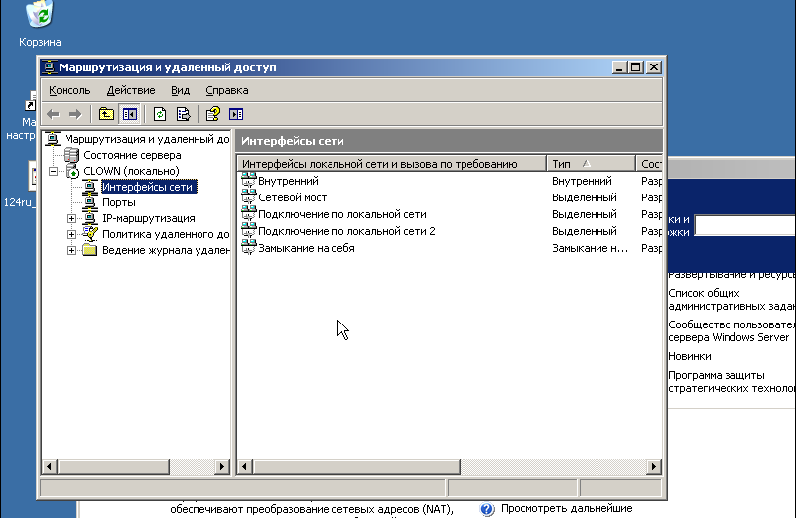

Рисунок 1 – Маршрутизация и удаленный доступ

При помощи команды route производим следующие действия в консоли (сервер):

1. route -p add 192.168.1.0 mask 255.255.255.0 192.168.1.10
2. route -p add 192.168.2.0 mask 255.255.255.0 192.168.2.10

Параметр add отвечает за добавление адресов в таблицу маршрута.

Параметр –p означает, что добавленная запись останется в таблицы после перезагрузки системы.

192.168.1.0 и 192.168.2.0 – это подсети, в которых находятся клиенты (узлы).

255.255.255.0 – маска подсети.

192.168.1.10/192.168.2.10 – адреса шлюза.

Далее при помощи команды route print отобразим таблицу маршрута. Результат выполнения работы представлен на рисунке (Рисунок 2).

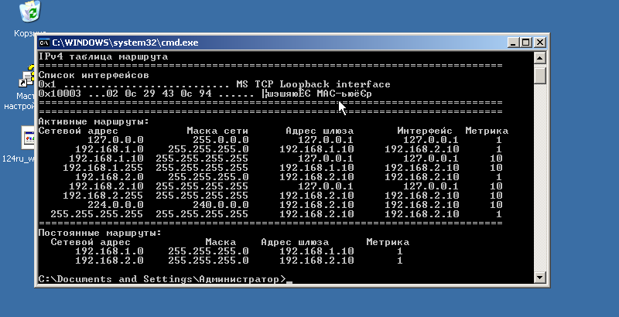Рисунок 2 – Таблица маршрутизации

Далее протестируем работу передачи данных между клиентами в разных подсетях. Результаты теста представлены на рисунках (Рисунок 3, Рисунок 4).

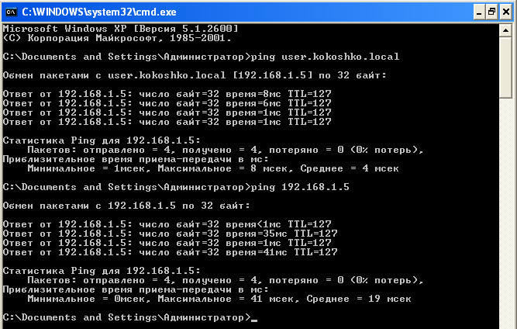Рисунок 3 – 1-й клиент

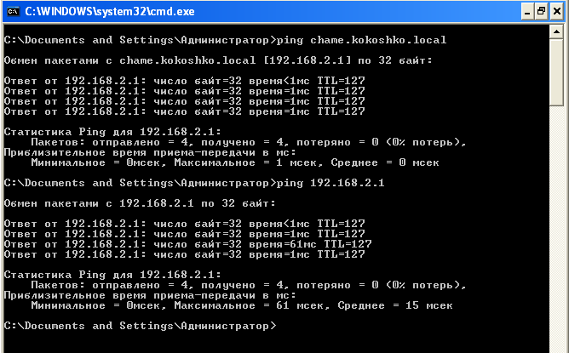Рисунок 4 – 2-й клиент

1. **Сетевой мост**

Сетевой мост  — сетевое устройство [второго уровня](https://ru.wikipedia.org/wiki/%D0%9A%D0%B0%D0%BD%D0%B0%D0%BB%D1%8C%D0%BD%D1%8B%D0%B9_%D1%83%D1%80%D0%BE%D0%B2%D0%B5%D0%BD%D1%8C) [модели OSI](https://ru.wikipedia.org/wiki/%D0%9C%D0%BE%D0%B4%D0%B5%D0%BB%D1%8C_OSI), предназначенное для объединения [сегментов](https://ru.wikipedia.org/wiki/%D0%A1%D0%B5%D0%B3%D0%BC%D0%B5%D0%BD%D1%82_%D1%81%D0%B5%D1%82%D0%B8) ([подсети](https://ru.wikipedia.org/wiki/%D0%9C%D0%B0%D1%81%D0%BA%D0%B0_%D0%BF%D0%BE%D0%B4%D1%81%D0%B5%D1%82%D0%B8)) [компьютер ной сети](https://ru.wikipedia.org/wiki/%D0%9A%D0%BE%D0%BC%D0%BF%D1%8C%D1%8E%D1%82%D0%B5%D1%80%D0%BD%D0%B0%D1%8F_%D1%81%D0%B5%D1%82%D1%8C) в единую [сеть](https://ru.wikipedia.org/wiki/%D0%9A%D0%BE%D0%BC%D0%BF%D1%8C%D1%8E%D1%82%D0%B5%D1%80%D0%BD%D0%B0%D1%8F_%D1%81%D0%B5%D1%82%D1%8C).

Сетевой мост работает на канальном уровне сетевой модели OSI, при получении из сети [кадра](https://ru.wikipedia.org/wiki/%D0%9A%D0%B0%D0%B4%D1%80_(%D1%82%D0%B5%D0%BB%D0%B5%D0%BA%D0%BE%D0%BC%D0%BC%D1%83%D0%BD%D0%B8%D0%BA%D0%B0%D1%86%D0%B8%D0%B8)) сверяет [MAC-адрес](https://ru.wikipedia.org/wiki/MAC-%D0%B0%D0%B4%D1%80%D0%B5%D1%81) последнего и, если он не принадлежит данной подсети, передаёт (транслирует) кадр дальше в тот сегмент, которому предназначался данный кадр; если кадр принадлежит данной подсети, мост ничего не делает.

Для объединения двух сегментов сети на логическом уровне можно использовать сетевой мост. Для этого в настройке сетевых подключений, удерживая клавишу Ctrl, отметим два подключения и затем вызовем контекстное меню и нажав правую кнопку мыши, выберем раздел «Настройка моста». Далее в настройках моста выберем пункт «Свойства» затем в протоколе интернета TCP/IP введем следующий ip-адрес: 192.168.1.10. Далее нажмем кнопку «Дополнительно» и добавим ещё один ip-адрес: 192.168.2.10.

Далее при помощи команды ipconfig проверим настройку сетевого моста. Результат проверки представлен на рисунке (Рисунок 4).

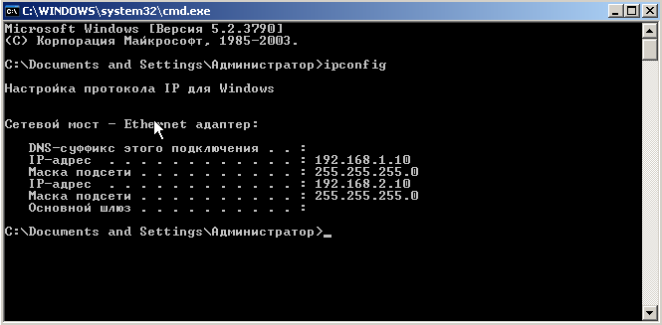Рисунок 4 – Сетевой мост

1. **Служба «www»**

Служба World Wide Web (сокращенно WWW, англ. Всемирная паутина) – это служба поиска и просмотра гипертекстовых документов. Эти документы называются Web-страницы, а совокупность близких по смыслу или тематике и хранящихся вместе Web-страниц называется – Web-сайт или Web-узел.

Для настройки службы необходимо добавить роль «Диспетчер служб IIS». После добавления данной роли настройка службы происходит автоматически.

По стандарту установлен следующий каталог «- C:/Interpub/wmmroot». При желании его можно изменить, но мы делать этого не будем. В данный каталог поместим сконфигурированный сайт из нескольких .html документов.

Далее протестируем работу данной службы. Для тестирования нам понадобится какой-либо интернет-браузер (в данном случае это IE 6) и клиентская машина, с которой будет производится тест. Откроем браузер на клиентской машине и в адресной строке введем следующее «http://clown/hacker.html». Результаты теста представлены на рисунке (Рисунок 6). Данный тест был произведен на двух клиентских машинах и результаты теста оказались идентичными.

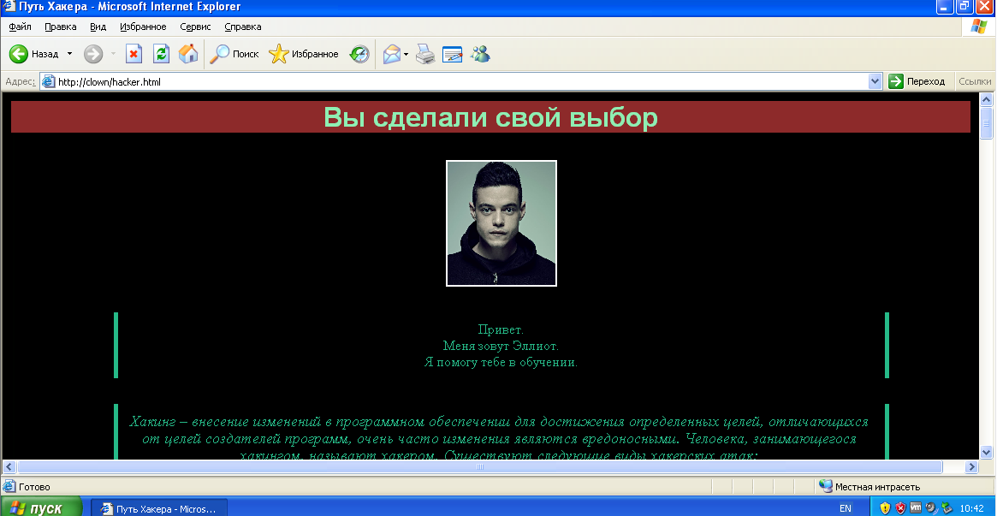

Рисунок 6 – Служба www

1. **Служба FTP**

FTP ([англ.](https://ru.wikipedia.org/wiki/%D0%90%D0%BD%D0%B3%D0%BB%D0%B8%D0%B9%D1%81%D0%BA%D0%B8%D0%B9_%D1%8F%D0%B7%D1%8B%D0%BA) File Transfer Protocol — [протокол передачи](https://ru.wikipedia.org/wiki/%D0%9F%D1%80%D0%BE%D1%82%D0%BE%D0%BA%D0%BE%D0%BB%D1%8B_%D0%BF%D0%B5%D1%80%D0%B5%D0%B4%D0%B0%D1%87%D0%B8_%D0%B4%D0%B0%D0%BD%D0%BD%D1%8B%D1%85) [файлов](https://ru.wikipedia.org/wiki/%D0%A4%D0%B0%D0%B9%D0%BB)) — стандартный [протокол](https://ru.wikipedia.org/wiki/%D0%A1%D0%B5%D1%82%D0%B5%D0%B2%D0%BE%D0%B9_%D0%BF%D1%80%D0%BE%D1%82%D0%BE%D0%BA%D0%BE%D0%BB), предназначенный для передачи файлов по TCP-сетям (например, Интернет). Использует 21-й порт. FTP часто используется для загрузки сетевых страниц и других документов с частного устройства разработки на открытые [сервера](https://ru.wikipedia.org/wiki/%D0%A1%D0%B5%D1%80%D0%B2%D0%B5%D1%80_(%D0%BF%D1%80%D0%BE%D0%B3%D1%80%D0%B0%D0%BC%D0%BC%D0%BD%D0%BE%D0%B5_%D0%BE%D0%B1%D0%B5%D1%81%D0%BF%D0%B5%D1%87%D0%B5%D0%BD%D0%B8%D0%B5)) [хостинга](https://ru.wikipedia.org/wiki/%D0%A5%D0%BE%D1%81%D1%82%D0%B8%D0%BD%D0%B3).

Протокол построен на архитектуре «[клиент-сервер](https://ru.wikipedia.org/wiki/%D0%9A%D0%BB%D0%B8%D0%B5%D0%BD%D1%82-%D1%81%D0%B5%D1%80%D0%B2%D0%B5%D1%80)» и использует разные сетевые соединения для передачи команд и данных между клиентом и сервером. Пользователи FTP могут пройти аутентификацию, передавая логин и пароль [открытым текстом](https://ru.wikipedia.org/wiki/%D0%9E%D1%82%D0%BA%D1%80%D1%8B%D1%82%D1%8B%D0%B9_%D1%82%D0%B5%D0%BA%D1%81%D1%82), или же, если это разрешено на сервере, они могут подключиться анонимно. Можно использовать протокол [SSH](https://ru.wikipedia.org/wiki/SSH) для безопасной передачи, скрывающей (шифрующей) логин и пароль, а также шифрующей содержимое.

Служба FTP зависит от служб IIS (Internet Information Services). В Windows Server 2003 служба FTP не устанавливается по умолчанию одновременно со службами IIS. Установка FTP служб производилась при помощи «Установка и удаления программ» в панели управления.

Чтобы установить службы IIS и FTP, были выполнены следующие действия:

1. Перешли по пути «Пуск/Панель управления/Установка и удаление программ»
2. В списке «Компоненты» выбрали пункт «Сервер приложений», затем пункт «Службы IIS».
3. Была нажата кнопка «Состав» и выбраны следующие компоненты: общие файлы, служба FTP, диспетчер служб IIS.

Чтобы настроить службу FTP на прием анонимных подключений, были выполнены следующие действия:

1. Запустили «Диспетчер служб IIS»
2. Выбрали пункт «FTP-узел по умолчанию» и нажали кнопку «Свойства».
3. Перешли на вкладку «Безопасные учетные записи»
4. Установили флажки возле «Разрешить анонимные подключения» и «Разрешить только анонимные подключения»
5. Во вкладке «Домашний каталог» установили флажки «Чтение» и «Запись в журнал»

На этом установка FTP-сервера с помощью компонентов службы IIS завершена. Домашний каталог FTP-сервера «C:/Interpub/ftproot».

В домашнем каталоге было созданы несколько файлов для проверки работоспособности FTP-сервера. Для проверки воспользуемся клиентским браузером и введем туда следующую строку «ftp://clown» и откроем файл test.txt. Результаты данного теста представлены на рисунке (Рисунок 7).

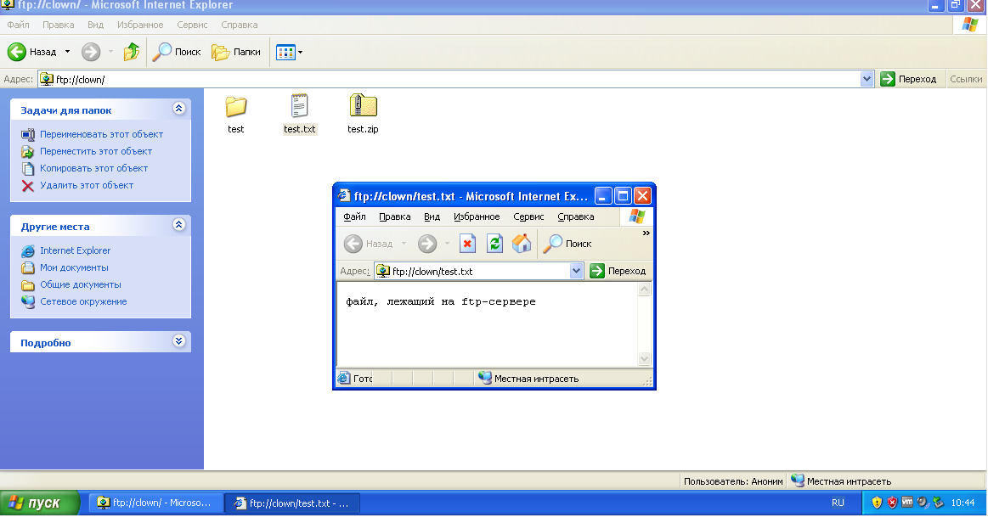

Рисунок 7 – Служба ftp

**Вывод**

По завершению данной лабораторной работы мной были изучены службы IIS и настройка межсетевого моста. Сетевой мост нужен для того, чтобы компьютера разных сегментов друг друга видели. Также сетевой мост используется для дешевого и легкого подключения сегментов ЛВС, без использования коммутатора (свича). Узнал, как используется и настраивается FTP-сервера и для чего он используется (для просмотра данных на сервере клиентом).

Данная лабораторная работа выполнялась под управлением сервера Windows Server 2003. В качестве клиентов для теста использовались две операционные системы Windows XP SP3.